Плакат “Я мову родную люблю”
Мэта: развіццё ў дзяцей дашкольнага ўзросту каштоўнага стаўлення да нацыянальнай мовы праз пазнавальны відэаслоўнік.
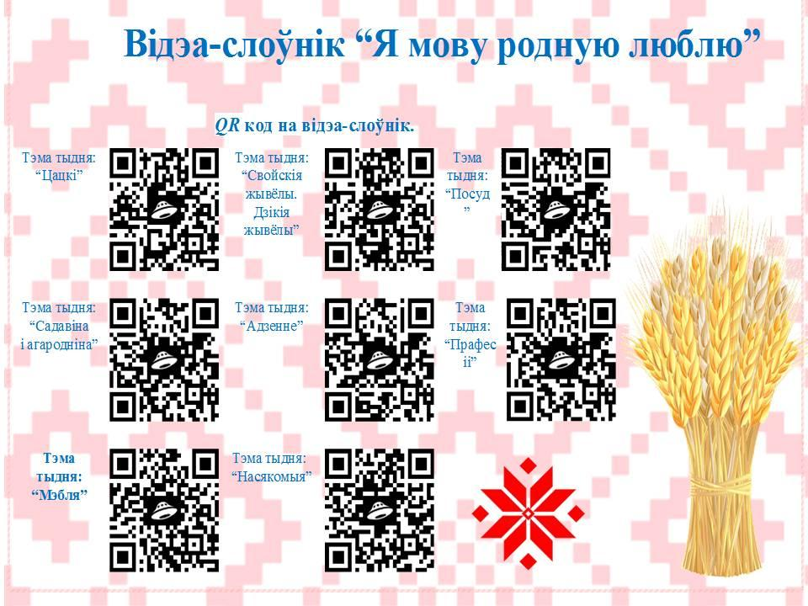

Прыкладная тэхналагічная карта па арганізацыі супрацоўніцтва з бацькамі
па выкарыстанні “Відэаслоўніка “Я мову родную люблю”

Мэта: далучэнне законных прадстаўнікоў да сумеснай працы з педагогамі па фарміраванні пачуцця нацыянальнай самасвядомасці ў дзяцей дашкольнага ўзросту.

Відэаслоўнік “Я мову родную люблю: Цацкі”
QR-код на відэаслоўнік. |  | Тэматычны слоўнік:  машынка, кубік, мячык, лялька, мяккі мядзведзь, барабан, салдацік.
№ | Назва задання | Мэта
1 | Гутарка “Якія цацкі ёсць у нас дома?” | Садзейнічаць фарміраванню абагульняючага паняцця “Цацкі”
2 | Палічы цацкі | Уменне дапасоўваць лічэбнікі да назоўнікаў.
3 | Гульня “Хованкі” | Развіццё ўвагі, зрокавай памяці.
4 | Практыкаванне “Якога колеру мячык?” | Уменне называць колеры на беларускай мове: зялёны, блакітны, чырвоны, жоўты.
Відэаслоўнік “Я мову родную люблю: Садавіна. Агародніна”

QR-код на відэаслоўнік. |  | Тэматычны слоўнік:  яблык, груша, лімон, персік, апельсін;  бульба, агурок, капуста, бурак, цыбуля.
№ | Назва задання | Мэта
1 | Практыкаванне “Назаві адным словам” | Актывізаванне слоўніка абагульняючых слоў.
2 | Практыкаванне “Адзін-многа” | Уменне дапасоўваць лічэбнікі да назоўнікаў у родзе, ліку, склоне.
3 | Практыкаванне “Скажы наадварот” | Уменне падбіраць антонімы: салодкі яблык – кіслы яблык
4 | Дыдактычная гульня “Каму што” | Уменне суадносіць агародніну да Янкі, а садавіну да Арынкі.
5 | Гутарка “Што дзе расце” | Замацаванне правільнага вымаўлення назваў гародніны і садавіны на беларускай мове.
Відэаслоўнік “Я мову родную люблю: Адзенне”

QR-код на відэаслоўнік. |  | Тэматычны слоўнік:  світар, паліто, сукенка, шалік, штаны, футболка, спадніца, майка
1 | Гутарка “Якое адзенне ёсць у нашай шафе” | Уменне падтрымліваць дыялог з дарослым на беларускай мове.
2 | Практыкаванне “Дапоўні сказ” (Калі я іду на двор гуляць, то апранаю …) | Уменне будаваць просты сказ з аднароднымі членамі
3 | Практыкаванне “Што носяць дзяўчынкі, а што хлопчыкі” | Уменне класіфікаваць адзенне па групам “Мужчынскае адзенне”, “Жаночае адзенне”.
4 | Дыдактычная гульня “Перакладчыкі” | Уменне разумець беларускую мову і называць адзенне на беларускай мове.
5 | Практыкаванне “Блытанка” | Развіццё ўвагі, уменне правільна знаходзіць памылкі і выпраўляць іх.
Відэаслоўнік “Я мову родную люблю: “Свойскія жывёлы. Дзікія жывёлы”

QR-код на відэаслоўнік. |  | Тэматычны слоўнік:  сабака, кот, конь, свіння, карова, авечка;  вавёрка, вожык, заяц, мядзведзь, ліса, зубр
1 | Гутарка “Якіх жывёл мы можам сустрэць у заапарку?” | Пашырэнне слоўнікавага запасу новымі словамі на беларускай мове.
2 | Вечарына загадак | Уменне адгадваць загадкі на беларускай мове.
3 | Практыкаванне “Хто ў каго” | Словаўтварэнне назоўнікаў пры дапамозе суфіксаў (у лісы-лісяняты, у кошкі-кацяняты і гэтак далей).
4 | Практыкаванне “Адзін-многа” | Уменне дапасоўваць лічэбнікі да назоўнікаў у родзе, ліку, склоне.
5 | Эцюд “Сялянскі падворак” | Уменне перадаваць пры дапамозе мімікі і жэстаў выгляд, гукі, паводзіны жывёл.
Відэаслоўнік “Я мову родную люблю: “Мэбля”

QR-код на  відэаслоўнік. |  | Тэматычны слоўнік:  канапа, крэсла, ложак.
1 | Гутарка “Якая мэбля ёсць у нашай кватэры?” | Пашырэнне слоўнікавага запасу новымі словамі на беларускай мове.
2 | Практыкаванне “Дапоўні сказ” | Уменне правільна ўжываць прыназоўнік “На”.  (Ляжу на канапе, буду ляжаць на ложку….)
3 | Практыкаванне “Адзін- два” | Уменне змяняць слова ў родзе і ліку (адно крэсла-два крэслы; адна канапа- две канапы; адзін ложак – два ложка).
4 | Практыкаванне “Складзі сказ з назвай мэблі” | Уменне складаць сказы з зададзеным словам.
Відэаслоўнік “Я мову родную люблю: “Насякомыя”

QR-код на  відэаслоўнік. |  | Тэматычны слоўнік:  матылёк, павук, пчала, божая кароўка, муха, камар.
1 | Гутарка “Назаві ласкава” | Уменне ўтвараць памяншальна-ласкальныя формы назоўнікаў (павук-павучок; пчала-пчолка; камар-камарык).
2 | Практыкаванне “Скажы наадварот” | Уменне падбіраць словы з процілеглым значэннем.  (маленькі матылёк-вялікі матылёк)
3 | Практыкаванне “Дапоўні сказ” | Уменне падбіраць словы па сэнсе (пчала жыве ў ….; павук пляце ….).
4 | Практыкаванне “Раскажы пра пчалу” | Уменне складаць апісальнае апавяданне.
Відэаслоўнік “Я мову родную люблю: “Посуд”

QR-код на  відэаслоўнік. |  | Тэматычны слоўнік:  чайнік, патэльня, каструля, талерка, кубак, цёрка.
1 | Гутарка “Якое слова самае доўгае” | Уменне на слых успрымаць структуру слова (патэльня, кубак, цёрка).
2 | Практыкаванне “Выпраў памылку” | Уменне дапасоўваць прыметнікі да назоўнікаў у родзе, ліку, склоне.  (прыгожае чайнік; глыбокі каструля; чорны патэльня)
3 | Практыкаванне “Дапоўні сказ” | Уменне падбіраць словы па сэнсе (мама варыць суп ….; пячэ аладкі ….).
4 | Практыкаванне “Скажы што лішняе” | Уменне класіфікаваць прадметы па пэўных уласцівасцях (талерка, кубак, лыжка, стул).
Відэаслоўнік “Я мову родную люблю: “Прафесіі”
QR-код на  відэаслоўнік. |  | Тэматычны слоўнік:  настаўнік, лекар, цырульнік, прадавец, выхавальнік, пажарны, кухар, міліцыянер.
1 | Гутарка “Якое слова самае доўгае” | Уменне на слых успрымаць структуру слова (лекар, цырульнік, выхавальнік, пажарны, кухар).
2 | Практыкаванне “Выпраў памылку” | Уменне дапасоўваць прыметнікі да назоўнікаў у родзе, ліку, склоне.  (прыгожае выхавальнік; добрае міліцыянер; дапамажы людзям лекар)
3 | Практыкаванне “Дапоўні сказ” | Уменне падбіраць словы па сэнсе (у краме працуе…; у міліцыі працуе…).
4 | Практыкаванне “Скажы што лішняе” | Уменне класіфікаваць прадметы па пэўных уласцівасцях (дошка, ручка, мел, каструля).

